1. Keresd ki a vers szövegéből azokat a sorokat, amelyek Petőfi Sándor versére utalnak!



1. Állapítsd meg, hogy az alábbi sorok mondatainak mi lehet az alanyuk!

*odaléptem a gép elé fájlnak öltözött bevert szögként kiállt mely site-om ringatá*

1. Szerinted a vers címe része-e a versnek? Indokold meg a válaszodat!
2. Milyen helyzetben szólal meg a lírai én? Hol van, mivel foglalkozik?
3. Keresd ki azokat a szavakat, amelyek jelzik, hogy napjainkban keletkezett a vers!
4. Mi a lírai én legnyomasztóbb félelme? Keresd ki a sorokat, amelyek erről szólnak!
5. Milyen „fogóra” kell gondolnunk a vers alapján?
6. Kinek szeretne kedvest, szépet mondani?
7. Melyik pillanatban, milyen összefüggésben jelenik meg az anya?
8. Értelmezd a költő szavait**:** *Beszélni most felejtek épp, / rég nem látott anyám! / A cybertérbe toppanok,*

*/ és csukva lesz a szám.*

1. Írj véleményt a számítógép hasznos és káros voltáról!



1. Tervezzetek meg egy vitát, amelyben a számítógép hasznos és káros voltáról vitázzatok!

**NYELVI ISMERETEK**

**A tárgyi szerepű főnévcsoport**

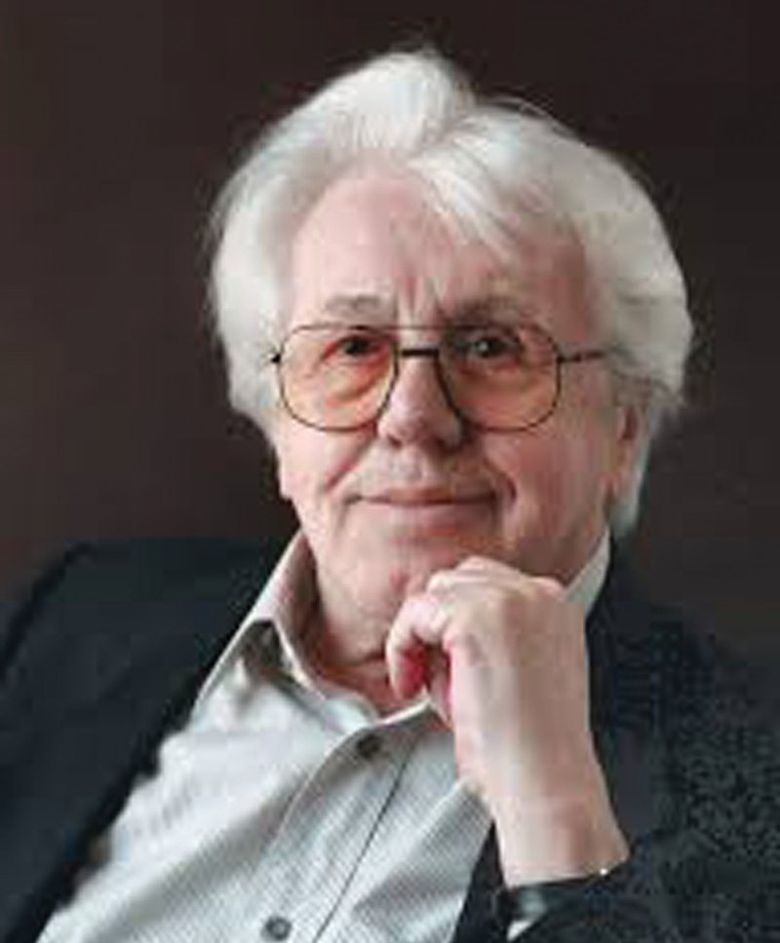*Mifelénk ritka és jeles alkalomból köszöntöm a nyelvészeti tudományok kiváló* ***személyiségeit****, szavaink* ***búvárlóit****, nyelvi állapotunk* ***számadóit****, a magyar írás* ***mestereit****,* ***mindnyájukat****, akik bizonyára velem együtt hiszik, hogy nyelvünk, mint min- den más nemzeté, az örök feltámadás színtere, élet és szentség, minek a jegyében ily szépen összesereglettünk, én pedig meg- hatottan mondom: Isten hozta önöket a Székelyföld hajdani és majdani fővárosában, Marosvásárhelyt, Erdélynek ama részén tehát, amelyet fény s homály határán már Csokonai Vitéz Mi- hály is a világ abroszán a legkritikusabb helynek tartott. ...*

*Megvallom, annak hallatán, hogy városunkban nemzetközi méretű magyar nyelvészeti tanácskozás lészen, mesés vágyam*